視窗程式設計第4組

101703005 魏子翔



101703028 林紹瑾

2015春天

視窗程式設計第4組

遊戲畫面

* 玩家的角色是洛克人
* 魔王是讓世界變成冰河時期的極凍人
* 玩家要與極凍人在冰天雪地中對決拯救世界

遊戲方式

* 啟動遊戲之後就會進到開始畫面

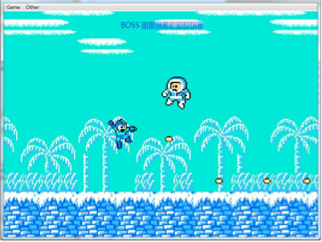

* 遊戲設定為一個魔王(極凍人)
* 角色可以左右(左右鍵)走動
* 可以射擊(C鍵)，跳躍(X鍵)以及滑行(Z鍵)
* 不可以被極凍人的武器攻擊到，或是碰觸極凍人
* 打死極凍人(將他的命損耗完)將會顯示成績

技術

運用遊戲引擎運作邏輯

Loop:

* 在每一個frame執行一次update，給予下一步的指令，使遊戲不斷運作下去
* 在每一次update時判斷碰撞、玩家動作，來做出適當的反應

Rendering:

* 利用不同的圖片不斷變化造成動畫的效果
* 在每一個畫面微小的移動位置使人物移動
* 在Canvas上依圖層順序render出每個圖片和文字，然後每次loop時重畫一次做更新

遊戲內技術

重力:

* 在人物的Y軸大小超過地板的時，給予一個向下的加速度，使人物受到重力影響而下墜

人工智慧:

* 魔王會依照玩家的動作做出反應，判斷玩家位置進行攻擊
* 魔王有五種攻擊方式，會隨著不同情況改變

未來改進

* 希望可以擴大遊戲規模，讓玩家可以體驗真正完整的遊戲
* 希望可以發展出自己的劇情以及遊戲角色

組員以及貢獻度

* 101703005 魏子翔 （60%貢獻度) — 負責技術部分程式碼，概念發想，音樂編排
* 101703028 林紹瑾 (40%貢獻度) — 部分程式碼，概念發想，美工

參考資料

* http://wiki.themmnetwork.com/index.php?title=Ice_Man — 角色參考資料
* https://fir.sh/projects/jsnes/ — 遊戲參考